

**Facultad de ingeniería**

**Ingeniería de Sistemas**

**Departamento de Tecnologías de comunicación**

**Proyecto de Grado**

Sistema TI para el control de acceso de usuarios pediátricos en la Fundación Valle Del Lili

**Integrantes**

Estiven Landázuri Salazar

**Dirigido Por**

Gonzalo Llano Ramírez Ph.D

Sarita Rodríguez Restrepo

Santiago de Cali, Diciembre de 2018

**Tabla de contenido**

Resumen i

Abstract ii

Lista de acrónimos iii

Glosario de términos iv

Lista de símbolos v

Índice de figuras vi

Índice de tablas vii

Motivación y antecedentes 1

Descripción del problema 2

Objetivos del anteproyecto 4

Objetivo general 4

Objetivos específicos 4

Marco teórico 6

Estado del arte 7

Metodología 8

Esquema de trabajo 8

Fases de desarrollo del proyecto 9

Análisis de riesgos y limitaciones 9

Cronograma del anteproyecto 9

Presupuesto 9

Contribución y resultados del proyecto de grado 10

Aportes relacionados con el objeto del proyecto 10

Aportes relacionados con el desarrollo de capacidades del investigador 10

Resultados y entregables 10

Anexos 11

Referencias bibliográficas 12

## Resumen

Este proyecto surge debido a una problemática identificada en la Fundación Valle del Lili (FVL). El proceso de control de acceso de usuarios que ingresan con menores de edad a la institución no es muy eficiente, ya que se lleva a cabo un proceso de forma manual y este es muy perceptible a errores, estos errores pueden ser divido a : a) inexistencia del registro por parte del personal de seguridad, b) Información incorrecta por parte del usuario, c) captura errónea de datos, d) falta de tecnologías adecuadas para el proceso de registro de datos, lo que genera efectos como: a) posibilidad de suplantación de identidad, b) elevado riesgo de pérdida de menores de edad, c) inconformidad de los usuarios por imputaciones falsas, d) reproceso en información de registro.

Para abordar esta problemática se propone diseñar un sistema web, que permita llevar el manejo del proceso de control de acceso de usuarios, enfocado para aportar en la seguridad de los menores de edad al momento de ingresar a la FVL, de tal manera que se disminuyan los factores contributivos a los errores mencionados anteriormente y aporte tanto en la seguridad de los menores de edad, como en la mejora del proceso de control de acceso.

## Abstract

**Maximum length: 1 paragraph**

**Keywords: 4-6 words**

## 

## Lista de acrónimos

* Estados Unidos (EE.UU)
* Sistema voluntario de reporte anónimo de errores de medicación de la Farmacopea de los EE.UU: (MEDMARX)
* Asuntos de los Veteranos (VA)
* Organización Mundial de la Salud (OMS)
* Tecnología de información (TI),
* Modelo de procesos de negocio (BPM),
* Diseño e implementación de un prototipo para el control de acceso en la sede de ingeniería de la universidad distrital Francisco José De Caldas: (DIPCNFC)
* Near Field Communication (NFC)
* Radio Frequency Identification (RFID)
* Sistema de Control de Acceso con RFID :(SCRFID)
* Diseño e implementación de un sistema de control de acceso (DISCA)
* controlador embebido (CE)
* Ocean software (OS)
* Trasnferencia de Estado Representacional (REST)
* Protocolo de transferencia de hipertexto (HTTP)
* Protocolo seguro de transferencia de hipertexto (HTTPS)
* Localizador Uniforme de Recursos (URL)

## Glosario de términos

* **El protocolo de Londres:** es una versión revisada y actualizada de un documento previo conocido como “Protocolo para Investigación y Análisis de Incidentes Clínicos”. Constituye una guía práctica para administradores de riesgo y otros profesionales interesados en el tema [1].
* **front-end   
  es la parte del desarrollo web que se dedica de la parte frontal de un sitio web**, en pocas palabras del diseño de un sitio web, desde la estructura del sitio hasta los estilos como colores, fondos, tamaños hasta llegar a las animaciones y efectos [10].
* **Back-End**

**Es el área que se dedica a la parte lógica de un sitio web, es el encargado de que todo funcione como debería**, el back-end es la parte de atrás que de alguna manera no es visible para el usuario ya que no se trata de diseño, o elementos gráficos, se trata de programar las funciones que tendrá un sitio [10].

## Índice de figuras

Modelo de proceso incremental 1 22

# Índice de tablas

Tabla1 : Matriz de incidiencia 1 21

Tabla2 :Esquema de trabajo 1 21

Tabla 3: Riesgos y Limitaciones 1 25

Tabla 4: Resultados y Entregables 1 27

## Motivación y antecedentes

### Contexto

El robo de un menor de edad representa una tragedia para la familia involucrada, pero el impacto puede ser aún más devastador, si este hecho se presenta en un hospital. Para enfermeras que trabajan en unidades neonatales y centros de atención materno infantil, que están conscientes que un secuestro a un menor de edad “puede pasar fácilmente” y saben que el potencial de secuestro existe en la mayor parte de las áreas de los hospitales, es necesario implementar un plan de contingencia para disminuir dicho riesgo. En colaboración con el personal de seguridad y apoyados por la ley, el personal de salud puede actuar para contrarrestar el riesgo de secuestro de menores en su institución[2].

### Antecedentes del problema

Más de 4 millones de bebés nacen por año en aproximadamente 4.800 centros en los EE.UU. La mayoría de estos regresa a sus casas con sus padres. Entre 1983 y 1991, 69 recién nacidos fueron literalmente robados de los hospitales por extraños a las familias. Si bien más del 90% de estos bebés fueron localizados y devueltos a sus padres sin daños. Es virtualmente imposible predecir qué hospitales presentan un mayor riesgo de robo o secuestro de niños. Si bien el perfil del típico secuestrador es claramente conocido (ver ilustración 1, página””), las estadísticas del Centro Nacional para Niños Desaparecidos y Explotados (National Center for Missing and Exploited Children) demuestran que estos robos se pueden producir tanto en grandes hospitales urbanos como en pequeños centros rurales [3].

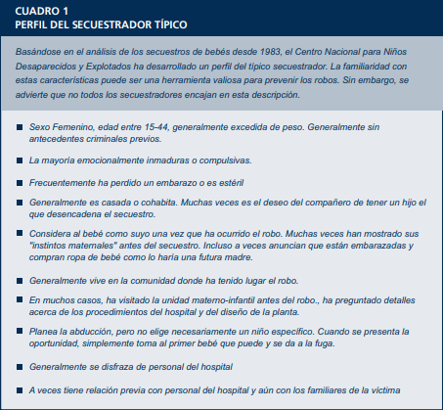

Ilustración 1-Perfil secuetrador

### Justificación

Este proyecto busca ofrecer un producto orientado a aportar en la seguridad del menor de edad, además que permita contribuir a la mejora del control de acceso e identificación de usuarios que ingresan con menores de edad a la entidad hospitalaria, ya que es indispensable garantizar la integridad y control de los usuarios una vez ingresen a la institución. Un buen control de registros de los usuarios disminuye de manera significativa sucesos adversos como quizás, que un menor sea raptado por un desconocido o algún otro suceso que lo perjudique.

**Descripción del problema**

En la Fundación Valle de Lili no se cuenta con un proceso eficiente para el control de acceso de usuarios acompañados con menores de edad, ya que este proceso se realiza de forma manual y puede incurrir en falencias graves en el proceso asistencial. Lo anterior es debido: a) inexistencia del registro por parte del personal de seguridad, b) Información incorrecta por parte del usuario, c) captura errónea de datos, d) falta de tecnologías adecuadas para el proceso de registro de datos, lo que genera efectos como: a) posibilidad de suplantación de identidad, b) elevado riesgo de pérdida de menores de edad, c) inconformidad de los usuarios por imputaciones falsas, d) reproceso en información de registro.

### Objetivos

### Objetivo general

### Desarrollar y validar un sistema de tecnología de información (TI), que contribuya al mejoramiento de la seguridad en el control de acceso de usuarios acompañados con menores de edad en la Fundación Valle Del Lili.

### Objetivos específicos

* Identificar y caracterizar las actividades relacionadas con los procesos de control de acceso a los usuarios acompañados con un menor de edad.
* Modelar el proceso de acceso de los usuarios, para llevar acabo un control de acceso más seguro.
* Implementar un módulo de alerta, que permita notificar que un menor de edad se encuentra en riesgo
* Desarrollar la implementación del sistema en una aplicación web, que permita administrar la supervisión y monitoreo del control de acceso de los usuarios.
* Validar las funcionalidades del sistema TI en la FVL

.

## Marco teórico

Para el desarrollo de este proyecto es indispensable definir los siguientes conceptos principales que serán el cimiento para el desarrollo de la solución planteada en este documento, estos son: Modelo de procesos de negocio (BPM), tecnologías web, marco rest, Bluetooth.

**BPM**

*Business Process Management* (BPM) es un conjunto de métodos, herramientas y tecnologías utilizados para diseñar, representar, analizar y controlar procesos de negocio operacionales. BPM es un enfoque centrado en los procesos para mejorar el rendimiento que combina las tecnologías de la información con metodologías de proceso y gobierno. BPM es una colaboración entre personas de negocio y tecnólogos para fomentar procesos de negocio efectivos, ágiles y transparentes. BPM abarca personas, sistemas, funciones, negocios, clientes, proveedores y socios [4].

BPM es llamado así acertadamente porque se dirige al extenso mundo de una compañía a través de sus tres dimensiones esenciales [4].

* El negocio: la dimensión de valor.
* El proceso: la dimensión de la transformación
* La gestión: la dimensión de la capacitación

En este caso nos enfocaremos en el proceso, ya que es justamente en ese punto donde se desea mejorar la seguridad con respecto al control de acceso de los usuarios.

La dimensión de proceso crea valor a través de actividades estructuradas llamadas procesos. Los procesos operacionales transforman los recursos y materiales en productos o servicios para clientes y consumidores finales. Esta “transformación” es el modo en que funciona un negocio; el elixir mágico de la empresa. Mientras más efectiva sea esta transformación, con mayor éxito se crea valor. Mediante BPM, los procesos de negocio son más efectivos, más transparentes y más ágiles. Los problemas se resuelven antes de que se conviertan en asuntos más delicados. Los procesos producen menos errores y estos se detectan más rápido y se resuelven antes [4].

* **Efectividad de los procesos**:

Los procesos efectivos son más coherentes, generan menos pérdidas y crean un valor neto mayor para clientes y “stakeholders”. BPM fomenta de forma directa un aumento en la efectividad de los procesos mediante la automatización adaptativa y la coordinación de personas, información y sistemas.

* **Transparencia de los procesos**

La transparencia es la propiedad de apertura y visualización, y es crítica para la efectividad de las operaciones. Tiempo atrás, la transparencia eludía a las empresas, cuyos procesos están a menudo codificados en sistemas arcanos, ininteligibles para los simples mortales. BPM descubre estas cajas negras y revela los mecanismos internos de los procesos de negocio. Con BPM, puede visualizar de forma directa todos los elementos del diseño de los procesos como el modelo, flujo de trabajo, reglas, sistemas y participantes, así como su rendimiento en tiempo real, incluyendo eventos y tendencias.

* **Agilidad en los procesos**

De todas las demandas de las operaciones empresariales, quizás la más acuciante sea la necesidad de cambio, es decir, la capacidad de adaptación a eventos y circunstancias cambiantes manteniendo al mismo tiempo la productividad y rendimiento globales. BPM proporciona agilidad en los procesos al minimizar el tiempo y el esfuerzo necesarios para traducir necesidades e ideas empresariales en acción. BPM permite a las personas de negocios definir procesos de forma rápida y precisa a través de los modelos de proceso.

**¿Por qué BPM?**

La arquitectura tecnológica de BPM incluye el conjunto de tecnologías componente que se combinan para respaldar los objetivos funcionales y condicionantes empresariales. En concreto, la arquitectura [4]:

* Respalda de manera rentable el cambio rápido y la innovación continua Alinea constantemente los recursos de TI con los objetivos de negocio.
* Permite la gestión de los activos de TI existentes como un porfolio para alcanzar la máxima eficiencia y productividad.
* Permite compartir la responsabilidad en la creación y cambio de las aplicaciones centradas en los procesos entre la empresa y TI

**Tecnologías web**

Los modelos y tecnologías de desarrollo web han evolucionado mucho en la última década, existen multitud de aplicaciones, frameworks, librerías, arquitecturas y sistemas de publicación en diferentes versiones que a su vez reciben cambios o mejoran con el tiempo. Esta evolución ha dado lugar a la convergencia de una gran cantidad de tecnologías, herramientas y estilos arquitectónicos para desarrollar sitios web y aplicaciones [11].

Los aspectos más importantes a la hora de hablar de tecnologías web son los siguientes:

1 Arquitectura básica de una aplicación web

2 Tecnologías del lado del cliente o del lado del servidor

3 Arquitecturas web de contenido estático o dinámico

4 Tecnologías estándar del lado cliente

5 Tecnologías no estándar para desarrollo web

6 Tecnologías de servidor

7 Bases de datos

8 Sistemas gestores de contenidos

Estos son conceptos y proceso a seguir que se deben tener en cuenta para el desarrollo de una aplicación web, no se profundizará a fondo debido a su extenso contenido, pero queda claro que todo lleva una estructura y procesos con lineamientos específicos que deben ser aplicados.

**REST**

Transferencia de Estado Representacional (REST), es un estilo de arquitectura de software para sistemas hipermedias distribuidos tales como la Web. El término fue introducido en la tesis doctoral de Roy Fielding en 2000, quien es uno de los principales autores de la especificación de HTTP.En realidad, REST se refiere estrictamente a una colección de principios para el diseño de arquitecturas en red. Estos principios resumen como los recursos son definidos y diseccionados. El término frecuentemente es utilizado en el sentido de describir a cualquier interfaz que transmite datos específicos de un domino sobre HTTP sin una capa adicional, como hace SOAP. Estos dos significados pueden chocar o incluso solaparse. Es posible diseñar un sistema software de gran tamaño de acuerdo con la arquitectura propuesta por Fielding sin utilizar HTTP o sin interactuar con la Web. Así como también es posible diseñar una simple interfaz XML+HTTP que no sigue los principios REST, y en cambio seguir un modelo RPC [5].

Buscando una definición sencilla, REST es cualquier interfaz entre sistemas que use HTTP para obtener datos o generar operaciones sobre esos datos en todos los formatos posibles, como XML y JSON.

Es importante aclarar que REST no es un estándar, y aunque REST es un estilo de arquitectura, este está basado en estándares tales como:

* Protocolo de transferencia de hipertexto (HTTP)
* Protocolo seguro de transferencia de hipertexto (HTTPS)
* Localizador Uniforme de Recursos (URL)
* Tipos MIME: text/xml, text/html

**Características De REST**

Como se indica en [12], estas son las características de un servicio REST utilizado en la web.

* **Protocolo cliente/servidor sin estado:** cada petición HTTP contiene toda la información necesaria para ejecutarla, lo que permite que ni cliente ni servidor necesiten recordar ningún estado previo para satisfacerla.
* Las operaciones más importantes relacionadas con los datos en cualquier sistema REST y la especificación HTTP son cuatro: POST (crear), GET (leer y consultar), PUT (editar) y DELETE (eliminar)**.**
* **Uso de hipermedios:** hipermedia es un término acuñado por Ted Nelson en 1965 y que es una extensión del concepto de hipertexto. Ese concepto llevado al desarrollo de páginas web es lo que permite que el usuario puede navegar por el conjunto de objetos a través de enlaces HTML.

A continuación en la imagen se modela el proceso de consumo de un servicio REST.

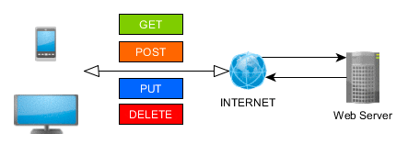

Ilustración 2-Servicio REST

**Bluetooth**

Bluetooth es una interfaz universal que permite la conexión de forma inalámbrica de una serie de dispositivos electrónicos y realizar la transmisión de datos y voz entre ellos, todo esto es factible para trasmisiones que requieran poco ancho de banda. Bluetooth disminuye el uso de cables para la interconexión entre dispositivos. Además de eso, es una tecnología barata. Por esos motivos, Bluetooth ganó popularidad, haciéndose uno de los principales métodos de conexión entre dispositivos de la actualidad. Entre los dispositivos que pueden ser conectados vía bluetooth, podemos encontrar: teléfonos celulares, notebooks, videojuegos, impresoras, teclados, etc.

El estándar Bluetooth, del mismo modo que WiFi, utiliza la técnica Frequency Hopping Spread Spectrum (FHHS), que consiste en dividir la banda de frecuencia de 2.402 - 2.480 GHz en 79 canales (denominados saltos) de 1 MHz de ancho cada uno y después, transmitir la señal utilizando una secuencia de canales que sea conocida tanto para la estación emisora como para la receptora [6].

Son muchas las ventajas que está tecnología brinda en el contexto de la sociedad, no solo en el ámbito de comunicación, sino también en un contexto que quizás muchas empresas u otras entidades buscan mejorar cada día, la seguridad, y que más que utilizar una tecnología de bajo costo, bajo consumo para generar un gran impacto en la seguridad de una institución. Aunque esta tecnología es de gran uso en diferentes contextos, empresariales, sociales, y demás, ésta tiene sus limitaciones como cualquier otra tecnología, en la siguiente tabla se pueden observar las ventajas y desventajas de la misma:

|  |  |
| --- | --- |
| **Ventajas** | **Desvantajas** |
| * Menor gasto de energía * Bajo costo de producción e implementación * Uso de múltiple aplicaciones mediante Bluetooth | * Límite de equipos a sincronizar * Límite de distancia * No es disponible para todos |

Tabla 1 1Ventajas y desventajas Bluetooth

## Estado del arte

Actualmente existen muchas soluciones propuestas que abordan la problemática planteada en este proyecto. Sin embargo, éstas no son las soluciones más adecuadas para darle fin a la problemática que la fundación Valle del Lili necesita. A continuación se presentan cuatro de estas soluciones, definiendo sus características, enfoques y lo más importante explicar por qué la solución no es la más efectiva.

**Baby Match**

En el hospital Border-Kei Estados unidos se utiliza un sistema de seguridad de gran impacto, donde hay una estructura automatizada utilizada como una etiqueta de identificación de radiofrecuencia, la cual rastrea a al menor en modo de tiempo real desde el momento del parto hasta el momento en que la madre y el bebé son dados de alta. Funciona de manera distintiva cuando se intenta manipular la etiqueta de un bebé, cuando un niño desaparece o está en una zona no autorizada. La madre y el menor reciben muñequeras que están programadas para que coincidan[13].

En la solución establecida por el hospital Border-Kei, se puede detallar que es una solución de gran impacto y de gran valor, tanto para los usuarios que buscan seguridad para sus hijos en la entidad hospitalaria, como para la misma entidad hospitalaria. Se puede establecer que la solución planteada resuelve el problema mencionado anteriormente, pero hay otros factores que determinan que la solución no sería la más adecuada para este proyecto, por ejemplo el factor costo, es una variable fundamental en este aspecto, ya que los dispositivos necesarios requieren de una tecnología de alto costo y alto mantenimiento, como por ejemplos manillas con tecnología RFID *Radio Frequency Identification* (RFID), sería necesario baterías de larga duración para garantizar la interacción y un sistema central que lleva la trazabilidad de los dispositivos en tiempo real. Hasta ese punto, ya se estaría hablando de millones de dólares, algo poco factible para una entidad que busca soluciones más económicas.

**CenTrack newbaby**

CenTrak newbaby aprovecha las aplicaciones de software fáciles de usar que permiten al personal clínico dedicar menos tiempo a administrar un sistema de seguridad infantil y más tiempo a concentrarse en lo que más importa: cuidar a sus pacientes más vulnerables.

El sistema tiene tres componentes principales:

* **Etiquetas :** cada bebé está protegido con una etiqueta pequeña, cómoda y discreta que se comunica activamente con el sistema y le brinda al personal una visibilidad de la ubicación a nivel de cama y de guardarropa. La solución de CenTrak ofrece una variedad de etiquetas que incluyen apego umbilical y etiquetas de banda de tobillo sensibles a la piel.
* **Estaciones de trabajo:** Las estaciones de trabajo muestran planos de planta de la instalación, que muestran las ubicaciones de los pacientes dentro de las áreas monitoreadas y las salidas protegidas.
* I**nfraestructura**: el sistema se integra fácilmente con los sistemas de control de ascensores, sistemas de cierre de puertas y cámaras de seguridad.

Si ocurriera un intento no autorizado de dejar un área monitoreada con un bebé protegido, el sistema CenTrak, Activaría inmediatamente una alarma notificando la acción no autorizada, activaría las cerraduras del hospital y activarían las cámaras de video vigilancia [14].

Está claro que entre más seguridad se brinde al menor de edad, se está menos propenso a eventos adversos como el robo de menores. Como se vio en la solución CenTrack newBaby, es un gran aporte a la seguridad de los menores, pero está solución no es viable por cuestiones de costo igual que la anterior solución, ya que se debería establecer lo necesario para poder configurar la infraestructura de tal manera que el sistema pueda administrar cada sitio, en cada lugar que el usuario se encuentre con el menor de edad, y no solo es la infraestructura física, sino también la infraestructura de red. A diferencia de la solución de éste proyecto, que utiliza la red Wi-Fi establecida y conexiones Bluetooth para activar la alarma indicando el posible riesgo que se encuentra un menor de edad. A continuación en la siguiente imagen se modela la estructura a la que debe adaptarse la entidad hospitalaria para aplicar a la solución de CenTrack newBaby:

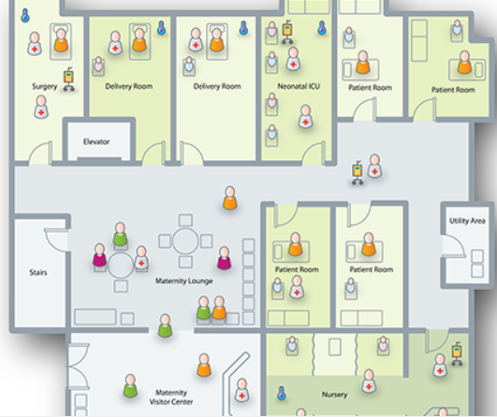

Tabla 1 2-Estructura CentraK newBaby

Como se puede observar, cada icono azul es la etiqueta que permite identificar donde el usuario se encuentra en tiempo real, esto debe hacerse para toda la entidad hospitalaria y además por cada usuario es necesario también que porte una etiqueta que lo identifique.

**Brazalete Antirrobo para niños**

Este dispositivo está diseñado en forma de pulseras para brindar seguridad con señales auditivas, lumínicas y vibratorias como indicadores de alarmas”, explica Marco Antonio Valencia, el creador del invento, que dicho invento incluye dos pulseras dentro del dispositivo, una que porta el bebé o niño, y otra para el control de los padres, quienes reciben y envían la información bidireccional desde el brazalete del hijo. El dispositivo inventado como pulseras o brazaletes por Valencia se activa al momento de separarse padres e hijos a una distancia de poco más de tres metros y medio, y abarca hasta 10, “con un color diferente para cada rango de distancia” [15].

Esta solución es la que más que se acerca a la propuesta en este proyecto, ya que igualmente se busca que el módulo de alarma y notificación le indique al encargado del menor, que este se encuentra en riesgo. Aunque la solución es de gran impacto y sobre todo que tiene inclusión para personas de bajo recursos, no es la adecuada para el problema planteado en el proyecto, porque la interacción que se evidencia es de uso personal, es decir padre e hijo y no permite que se le notifique al personal de seguridad de la entidad hospitalaria, por esta razón esta solución se descarta, ya que es necesario que el personal de seguridad también sea notificado a través de un sistema que le permita estar alerta ante una situación de riesgo, como la pérdida de un menor de edad.

**Sistema de pulseras contra robo de bebes**

Las ligeras bandas, a prueba de agua, transmiten señales de radio que hacen sonar las alarmas dentro de la clínica cuando los bebés que las tienen puestas pasan cerca de sensores que están ocultos en el techo, las puertas o las salidas. Los sensores deben estar posicionados lejos de las máquinas que interfieran con las frecuencias de radio. El personal del hospital y los padres pueden pasar cerca de los sensores sin que se active la alarma, siempre y cuando digite el código preciso en un dispositivo, del tamaño de una calculadora, ubicado en el sensor [16].

Analizando la manera de cómo es la interacción del sistema en esta solución, y la interacción padre e hijo, se puede afirmar que esta solución propuesta no es la más adecuada para resolver el problema planteado en el proyecto, aunque ataca el problema de manera concisa, el flujo de actividad que se presenta en esta solución no es conveniente, ya que obliga al encargado del menor, a cada instante que se encuentre en una zona restringida, indicar por medio de una clave, que no es necesario activar la alarma. Considero que esto entorpece un poco el cuidado del menor, aunque la intención es cuidarlo, pero el estar pendiente a cada instante al dispositivo para que no propague una alarma, genera que se pierda ese cuidado personal físico entre padre e hijo que es muy esencial.

**Matriz de incidencia**

En la tabla 1 se evidencia el resumen del estado del arte, se optó por mencionar los proyectos utilizados en el estado del arte con las siglas que se evidencian en la tabla 1 por la extensión de su título.

Tabla1 : Matriz de incidiencia 1

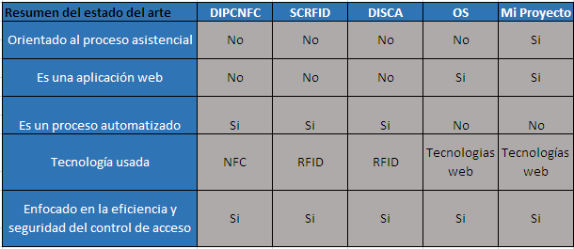

## Metodología

**Esquema de trabajo**

El equipo de trabajo de este proyecto está conformado por 4 integrantes. En la tabla 2 se especifican sus roles y sus funciones específicas.

Tabla2 :Esquema de trabajo 1

|  |  |
| --- | --- |
| **Nombre** | **Funciones** |
| **Gonzalo Llano** | Tutor del proyecto del área de TIC, encargado de dar retroalimentación, asesoría y validar cada una de las etapas del proyecto. |
| **Sarita Rodríguez** | Tutora de la Fundación Valle del Lili, encargada de validar todo los aspectos relacionados con el proceso asistencial en este proyecto. |
| **Tatiana** | Tutora de la Fundación Valle del Lili, encargada de validar todo los aspectos relacionados con el proceso asistencial en este proyecto. |
| **Estiven Landázuri** | Encargado de la ejecución del proyecto. |

El esquema de trabajo está distribuido como se menciona a continuación: aproximadamente ocho horas de trabajo en el proyecto semanalmente y una reunión cada dos semanas de una hora o menos, para verificar y validar las fases del proyecto ejecutadas.

**Fases del desarrollo del proyecto**

Para el desarrollo de este proyecto se empleará el modelo del proceso incremental.

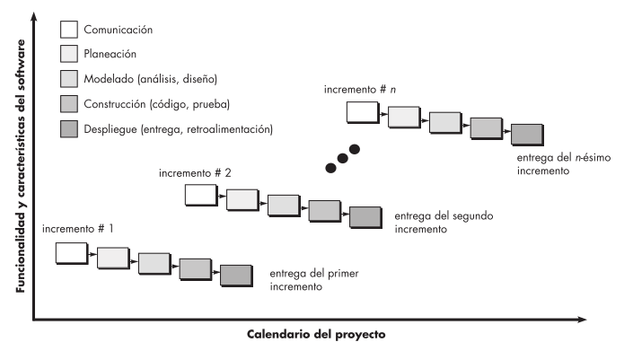Hay muchas situaciones en las que los requerimientos iniciales del software están razonablemente bien definidos, pero el alcance general del esfuerzo de desarrollo imposibilita un proceso lineal. Además, tal vez haya una necesidad imperiosa de dar rápidamente cierta funcionalidad limitada de software a los usuarios y aumentarla en las entregas posteriores de software [10]. Este modelo se puede observar en la imagen 1.

Modelo de proceso incremental 1

Como se puede observar en la imagen anterior a medida que se inicia un incremento, posteriormente se puede iniciar otro simultáneamente en el ciclo de vida que se determine y que corresponda. Este modelo se centra en que en cada incremento se entrega un producto que ya opera. Los primeros incrementos son versiones desnudas del producto final, pero proporcionan capacidad que sirve al usuario y también le dan una plataforma de evaluación. Se optó por elegir este modelo, ya que permite y facilita adaptarse a los requerimientos cambiantes de este proyecto, ya que el contexto que este proyecto abarca es de la salud, en cual las actividades, procesos y protocolos cambian constantemente.

Se realizaran tres incrementos del sistema el cual corresponden a:

* **Realización del Front-end**

Se determinó que debería ser el incremento inicial, ya que este primer incremento permitirá visualizar cómo se llevaría el manejo de control de acceso de los usuarios y determinar si es el adecuado para el proceso de control de acceso.

* **Realización Back-end**

En esta parte se desea lograr dar funcionalidad de llevar el proceso de registro de los usuarios, según corresponda.

* **Establecer el rol de los usuarios que usaran el sistema y conexión con el sistema de registro de la Fundación Valle del Lili**

En este incremento se desarrollaran respectivamente paneles de administrador y del resto de usuarios que corresponda. Además de ser necesario se realizará la conexión con la base de datos que lleva los registros de los usuarios que ingresan a la institución y del personal de trabajo que debe asistir a los eventos internos.

Cada uno de estos incrementos cuenta con las siguientes fases:

* **Análisis de requerimientos**
* Elicitación de requerimientos
* Análisis(proceso de dofrman)
* Especificación de requerimientos
* Verificación de requerimientos
* Validación de requerimientos
* Mantenimiento de requerimientos
* Entregables
* Documentos de requerimientos
* Diagramas de caso de uso
* Documento donde se evidencie el proceso de dorfman
* Diagrama de actividades
* **Diseño**
* Diseño Arquitectónico
* Diseño Detallado
* Entregables
* Diagrama de Deployment
* Diagrama de clases
* **Implementación**
* Codificación
* Implementación del diseño
* Entregables
* Código fuente documentado
* Prototipo funcional
* **Pruebas y validación**
* Validación del cumplimiento de los requerimientos
* Pruebas de requerimientos funcionales, no funcionales
* **Entregables**
* Informe de resultados de las pruebas
* Escenarios de las pruebas
* Manual de instalación.

**Análisis de riesgos y limitaciones**

A continuación en la **Tabla 3** se presentan cuáles son los posibles riesgos que pueden afectar el desarrollo de este proyecto, teniendo en cuenta su efecto, mitigación y contingencia.

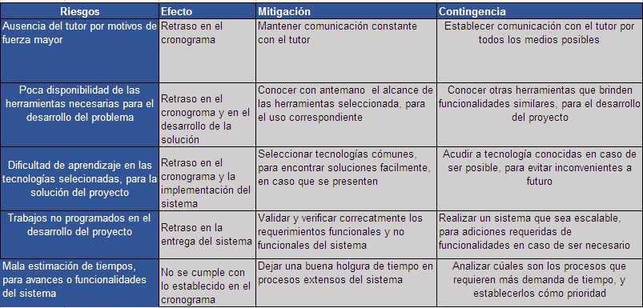

Tabla 3: Riesgos y Limitaciones 1

## Contribución y resultados del proyecto de grado

A continuación se describen los aportes y el impacto que tendrá este proyecto en cuestión a la solución planteada. Igualmente se presentan los resultados esperados que tienen relación con los objetivos del proyecto.

### Aportes relacionados con el objeto del proyecto

Este proyecto tiene como aporte principal, mejorar la eficiencia de control de acceso de usuarios que ingresan con menores de edad por medio de un sistema web en la fundación Valle del Lili, ya que el proceso que se lleva actualmente, se maneja de forma manual y es muy propenso a errores por fallas humanas. Este es un gran aporte para la Fundación Valle de Lili, debido a que se desea garantizar la calidad del proceso con los menores complicaciones posibles, por eso con la sistematización de este proceso el personal encargado de llevar el proceso de control de acceso tienen menos riesgos a cometer fallas que pueden generar efectos adversos en el procedimiento asistencial.

### Aportes relacionados con el desarrollo de capacidades del investigador

Este proyecto aporta al desarrollo de las capacidades del investigador de la

siguiente forma:

* Brinda conocimiento de la importancia de llevar un proceso de calidad, con respecto al procedimiento asistencial.
* Aplicación de conocimientos de ingeniería y arquitectura de software.
* Conocimiento de tecnologías web, para el desarrollo de la solución.
* Desarrollo de habilidades de investigación.
* Fortalecer capacidad de trabajo bajo presión.
* Permitir organizar y modelar cualquier de tipo de proceso, con el concepto de VPM, para hacerlo más eficiente.

### Resultados y entregables

A continuación en la **Tabla 3** se presentan los entregables con respecto a los objetivos específicos que se plantearon anteriormente.

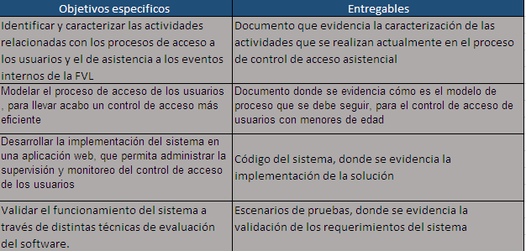Tabla 4: Resultados y Entregables 1

### Cronograma del anteproyecto

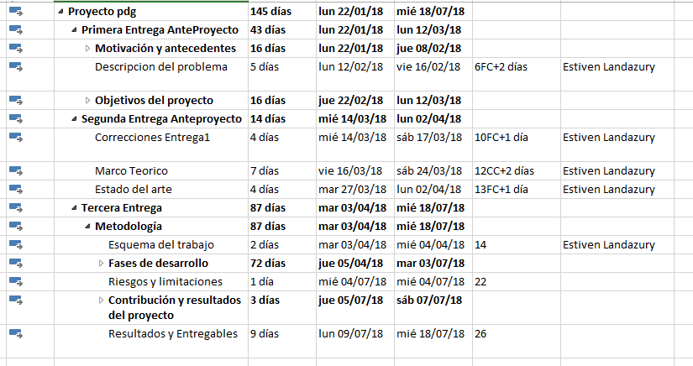

**Anexos**

# Anexo 1.Árbol del problema

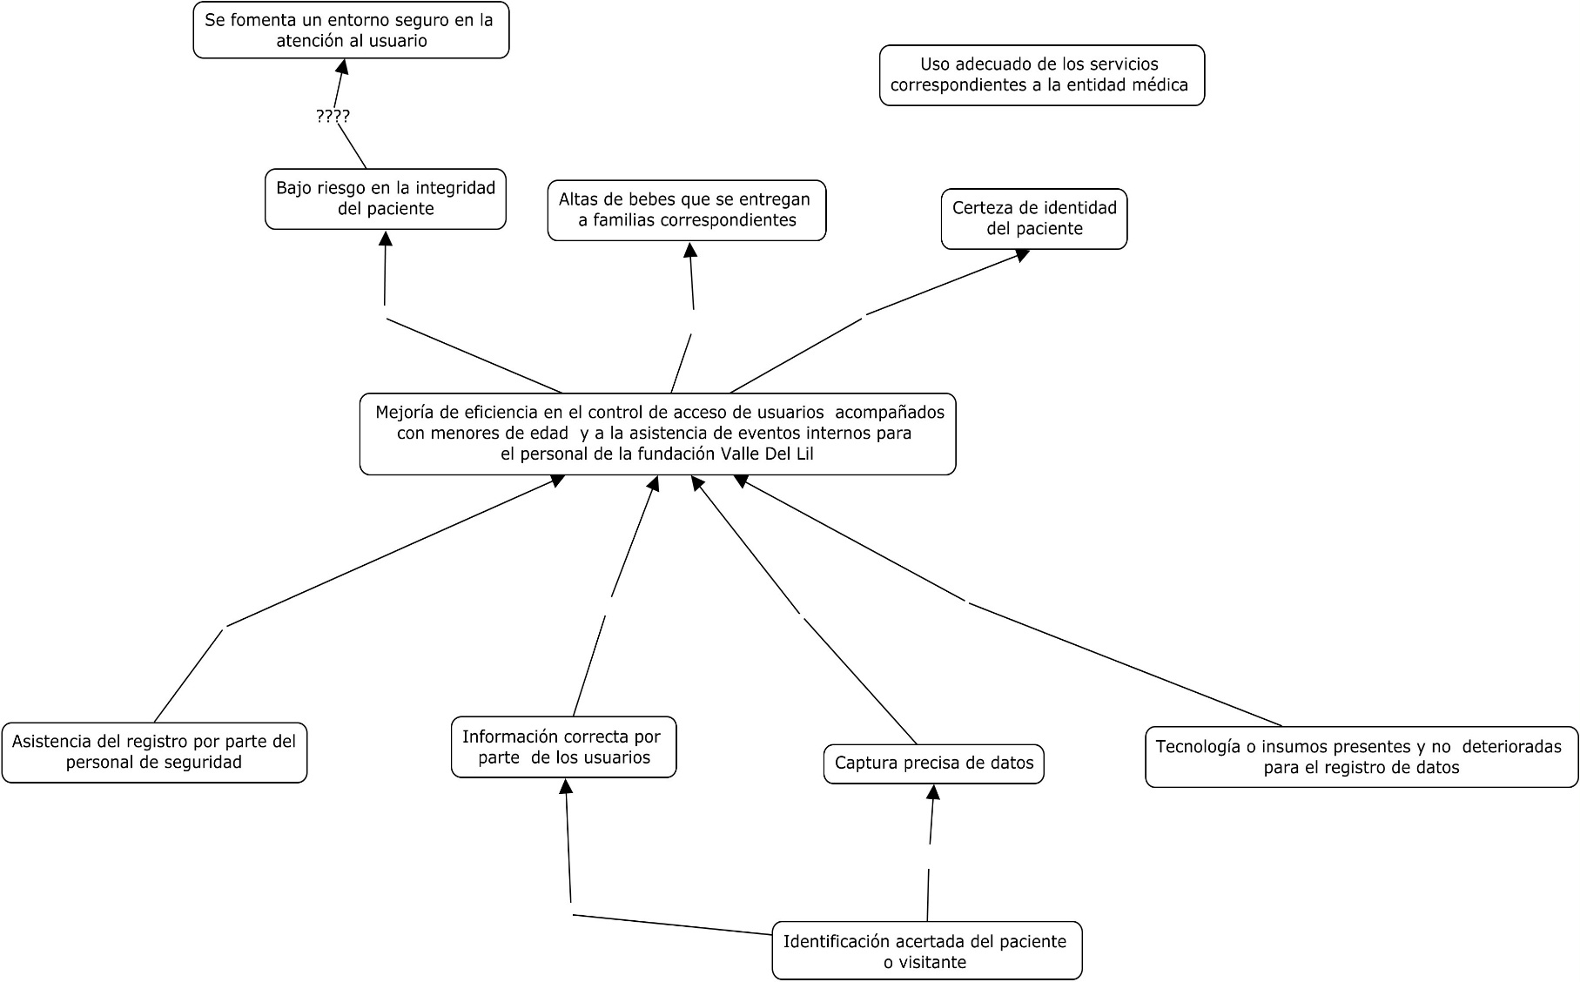**Anexo2. Árbol de objetivos**

**Anexo3. Análisis de participación**

* Visitantes y Acompañantes (BD): Son beneficiarios directos ya que la solución del proyecto, les brinda una mejor gestión de servicio al momento de ingresar a la entidad médica.
* personal administrativo (BD): Son beneficiarios directos, ya que el proyecto busca mejorar el proceso de control de acceso de personas con menores de edad y el personal administrativo es un protagonista vital en el mismo.
* Directivos (Director médico, Gerente) (BD): Son beneficiarios directos, ya que las directivas buscan garantizar la eficiencia en cada proceso que se efectúa en la entidad y el proyecto brinda un poco más de eficiencia en el control de acceso con menores edad y control del personal de trabajo.
* Personal De Seguridad (BD): Son beneficiarios directos, ya que el proyecto permite facilitar el proceso de controlar el acceso de las personas que ingresan con menores de edad.
* Entidad Hospitalaria (BD): Es un beneficiario directo, ya que la entidad establece su buen prestigio según la calidad de sus servicios prestados.

## Referencias bibliográficas

[1] P. Instruccionales, “ASEGURAR LA CORRECTA IDENTIFICACIÓN DEL PACIENTE EN LOS PROCESOS ASISTENCIALES.”

[2] J. Luis and D. Fuente, “Grado de conocimiento del código de robo de infante en hospital público de segundo nivel,” no. 27, pp. 4–7.

[3] M. Infantiles, “Prevención de Robos de recién nacidos y niños en unidades,” pp. 1–18, 2007.

[4] K. Garimella, M. Lees, and B. Williams, *Introducción a BPM para DUMIS*. 2008.

[5] R. N. Marset, “v s W e b S e r v i c e s.”

[6] P. E.-R. D. C. I, D. Garin, M. Hazard, and P. A. J. González, “Bluetooth,” 2013.

[7] A. Javier Balsero Meneses Cristian German Vargas Garcia Dirigido Por and R. Ferro Escobar, “Diseño e Implementación de un Prototipo para el Control de Acceso en la Sede de Ingeniería de la Universidad Distrital Francisco José de Caldas Mediante el Uso de Torniquetes Controlados por Carnet con Tecnología NFC y Lector Biometrico de Huella Dactilar,” p. 100, 2016.

[8] J. A. Sánchez Alvarado, “Sistema de Control de Acceso con RFID,” p. 120, 2008.

[9] justo Saavedra, “Diseño e Implementación de un Sistema de Control de Acceso,” p. 75, 2006.

[10] R. S. Pressman, *Ingeniería del software. Un enfoque práctico*. .

[9] O.Software(2018, Abríl 19 ). SYION [online]. Available:

<https://www.syon.es/productos/control-de-presencia-y-accesos/software/ocean-software-control-horario-trabajadores/>

[10] Carlos Arturo (2014,Septiembre 10). Falkon Master [online]. Available:

<http://www.falconmasters.com/web-design/que-es-front-end-y-que-es-back-end/>

[11] Ingenio Virtual(2015,Agosto 27). Proyectos web [online]. Available:

<http://www.ingeniovirtual.com/conceptos-basicos-sobre-tecnologias-de-desarrollo-web/>

[12] APIS(2016, Marzo 23). API REST [online]. Available:

<https://bbvaopen4u.com/es/actualidad/api-rest-que-es-y-cuales-son-sus-ventajas-en-el-desarrollo-de-proyectos>

[13] Noni Mokati (2015, Marzo 14). Sistema Para Robo de Menores[online]. Available:

<https://www.iol.co.za/news/hospital-installs-system-to-stop-baby-theft-1831978>

[14] Centrak(2017, Agosto 8). Sistema de seguridad infantil con precisión[online]: Available: <https://www.centrak.com/newbaby-infant-protection/>

[15] RobertoPonce( 2013, Enero 16) Brazalete Antirrobo para Niños [online]. Available:<https://www.proceso.com.mx/330793/mexicano-inventa-brazalete-antirrobo-para-ninos-2>

[16] Redacción el Tiempo (2014, 3 junio) Sistema Anti robo para bebes [online]

Available: <https://www.eltiempo.com/archivo/documento/MAM-308208>